América Latina 50 años: el Gabo y el Che
Emir Sader
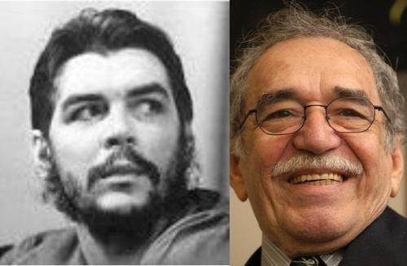
A las justas conmemoraciones de los 100 años de la Revolución Soviética, se suman, para América Latina, dos fechas decisivas para la identidad del continente. Son 50 años de la primera edición de Cien años de soledad y la muerte del Che. La imagen de América Latina en el mundo cambió para siempre.

Ya teníamos tres Premios Nobel de Literatura – Gabriela Mistral, Miguel Ángel Asturias y Pablo Neruda -, pero la cultura del continente era todavía conocida solo de manera fragmentada, individualizada, sin que el imagen que tenemos de nosotros mismos fuera difundida por el mundo. La publicación de Cien años de soledad fue el marco definitivo, sin retorno, de la proyección de la capacidad creativa de los latinoamericanos respecto a su propio mundo.

Gabo no se imaginaba qué destino tendría el paquete que mandó desde el correo de México hacia la Editorial Sudamericana, en Buenos Aires, juntando los pocos pesos que tenían: solo pudieron mandar la mitad del libro y, por error, siguió la segunda parte. Cuando las ediciones del libro sumaron el primer millón de ejemplares, Gabo se dio cuenta de que había pasado con aquel envío por correo.

Como él mismo dijo en el discurso cuando recibió el Nobel de Literatura, el mundo había reconocido la extraordinaria capacidad creativa de América Latina, faltaba reconocer nuestro derecho de, con la misma creatividad, resolver nuestros problemas con nuestras propias soluciones. El realismo mágico o como se pasó a denominar nuestra literatura, proyectó el imaginario latinoamericano en el mundo de forma irreversible, desde hace 50 años.

El Che no alcanzó a leer Cien años de soledad. Cruzando por aeropuertos de Suramérica, en dirección a Bolivia, no alcanzó a tener acceso a la obra del Gabo. El proyecto del Che era el de coordinar, desde Bolivia, las luchas guerrilleras emergentes en la región. Su muerte proyectó definitivamente su imagen de “guerrillero heroico” para el continente y para el mundo. Su foto, todavía en Cuba, mirando al barco que explotó en el puerto de La Habana, es la foto más vista en el mundo.

Desde la primera edición de Cien años de soledad y de la muerte del Che, la literatura latinoamericana y su historia, han conquistado definitivamente un lugar en el mundo. Nuestra literatura se ha consolidado como de las más importantes de la segunda mitad del siglo XX y nuestra vida política ha proporcionado experiencias decisivas para la izquierda mundial.

Desde entonces, nuestra literatura ha recibido otros dos Premios Nobel, - Octavio Paz y Vargas Llosa - así como nuestra vida política se ha enriquecido con tantas otras experiencias, que hay que conmemorar los 50 años. El nuevo topo latinoamericano emergió en el Chile de Allende, en la Nicaragua de los sandinistas, en los gobiernos posneoliberales de Hugo Chávez y de Maduro, de Lula y Dilma, de Néstor y Cristina, de Tabaré y Pepe Mujica, de Evo, de Rafael Correa, así como siguió adelante en la Cuba de Fidel y de Raúl.

El continente es otro respecto a hace 50 años. Menos injusto y menos desigual donde se ha avanzado en la superación del neoliberalismo. Mas integrado y solidario donde se han priorizado los procesos de integración regional.

Un balance de ese medio siglo esencial para nuestro continente, desde el punto de vista político y cultural, debe ser tema de las grandes reflexiones que los dilemas actuales imponen al pensamiento crítico del continente. Volviendo a Cien años de soledad y al Che, pero contemporáneos de nuestro presente y con los ojos puestos en toda la primera mitad del siglo XXI, cuyos destinos se definen en los enfrentamientos que vive el continente en este mismo momento.

- Emir Sader, sociólogo y científico político brasileño, es coordinador del Laboratorio de Políticas Públicas de la Universidad Estadual de Rio de Janeiro (UERJ).
http://www.alainet.org/es/articulo/184888

